

Noble House CMS System

Meeting Summary

会议议题 | CMS第一个版本发布之后与美国团队的会议纪要
时间 | 2013年11月 | 会议方式 | 口述表达
会议地点 | Office
参加会议人员 | Larfier, Oliver, Lee
 | 2014年5月28日：eCom HMNUM运费的同步处理
会议记录：
会议目标:

CMS Costing information design

会议总结：

CMS Costing information design
- 在ProductConfiguration页面可以展示： FirstCost,landedCost,estimate freight ,retail cost 和 sale price.其中只有retail Cost可以直接维护。
- Sale price 是和第三方网站的实时价格同步，CMS只提供展示（不能做任何修改）当前网站对应的这个SKUOrder的最新的价格，历史不做任何记录（因为这个字段在eCOM的每一个订单都应该有体现，到时候取eCOM来做计算）。
- 现在初步是这样设计库表：CMS_Costing记录当SKUOrder+Channel的价格信息，每次价格的任何变动，都会导致①：新增一条记录，当前的SKUorder+Channel取这条最新的记录，②：同时当前SKUOrder+Channel的数据发送到第三方网站（虽然是二期做，但是我数据库必须考虑到这种扩展），③：同时将当前的价格标识字段(SKUCostID)发送给eCom。eCom在下次订单进来之后，会自动的讲当前的订单信息和这个字段做关联。
- 另外开发一个模块，专门用来维护HM#的数据，包括箱柜、尺寸、价格。而且一旦对HM#的FirstCost,LandedCost,Estimate Freight做了改动，那么①：HM#_Costing将会产生一条新记录，当前HM#价格取最新的记录 ②：同时通过API接口将HMCostID发送给eCOM,eCom保留这个字段，下次订单来的时候将这些订单信息和这个字段做关联。
- ProductConfguration页面不可以直接维护HM#的信息，因为这个页面只针对SKUOrder+Channel的产品来维护，其操作的结果影响范围只能是它自己。
- CMS—HM#模块新增组合产品的维护，每一个需要和组合产品关联销售的SKUOrder，并且这个组合产品原先不存在的，都必须在这地方先进行创建之后，才可以实现关联，ProductConfiguration页面只负责展示。
- 上周CMS已经将webPO的HM#表，库表，尺寸和箱规等信息都映射到系统上，同时移除掉原来的数据源（eCom）,DAL,BLL已经修改完毕。

备注: estimate freight 是一个预计运费，大致是对同一个HM#在某个时间段（通常是最近一年）的平均运费，这个费用是作为成本预算的一个参考指标，每一个SKUOrder+Channel上线之前，都需要填写这个指标….注意这个费用不和SKUorder+Channel关联，而是和HM#关联。

新备注：2014年4月22日星期二
这里应该有三个运费，一个是每个HM#从中国到美国的海运费+港口到仓库的陆运费，这里是作为成本之一考虑，这个运费是在HM#下面， 另外一个运费是货物从仓库到客户手上的平均估计运费，也在HM#下面，作为成本之二考虑，第三个运费是实际每个SKUORDER从仓库运到客人手上产生的实际运费，这个在SKUORDER下面（Larfier补充）

经过和Rovien确认，HMNUM需要有自己的运费，这个运费同步到eCom的Product表上的Freight字段，而SKUOrder+Channel也需要新增一个运费，这个运费，这个运费同步到eCom的Costing表的Freight字段上。至于Larfier提出的第三个实际运费，是存储到eCom的实际运费上。这一段描述仅供设计者和后来维护者参考用，最终的业务实现由SS部门确认提出后，后续补充上。
（Lee，2014年4月22日）

关于费用的业务知识：
货物出厂之后有两种价格，一种是出厂价, EXWORK,是出了工厂门口的价格，这个目前只针对ECOMCHINA这个客户，CMS不需要关注。
另一种是FOB（Free On Board,也称”离岸价”）价格，对应于Webpo.dbo.PODetails 表 FacUnitPrice价格，是中国工厂生产完货物之后，还负责将货物从工厂运输到中国港口的所有费用。

货物从中国港口到美国港口的将产生海运费，由港口托运到美国仓库会产生美国内陆托运费（陆运费），海运费+陆运费就是HMNUM的EstemateFreight, 整个过程还会产生一些额外的手续费（Management Cost）。
从美国仓库到最终客户手上会产生运费，整个费用保存在eCom系统上，CMS不需要关注。

landed cost就是一个item#到美国港的价格
first cost=FOB价
landed cost=FOB价+杂费，即（海运费+美国陆运到仓库费）/装柜量(Mike)
landed cost=first cost + $2600/40 HQ 装柜量(Bonnie)

成本价
海运费
美国陆运费
快递费
给客人的价格
客人的卖价。
还有手续费
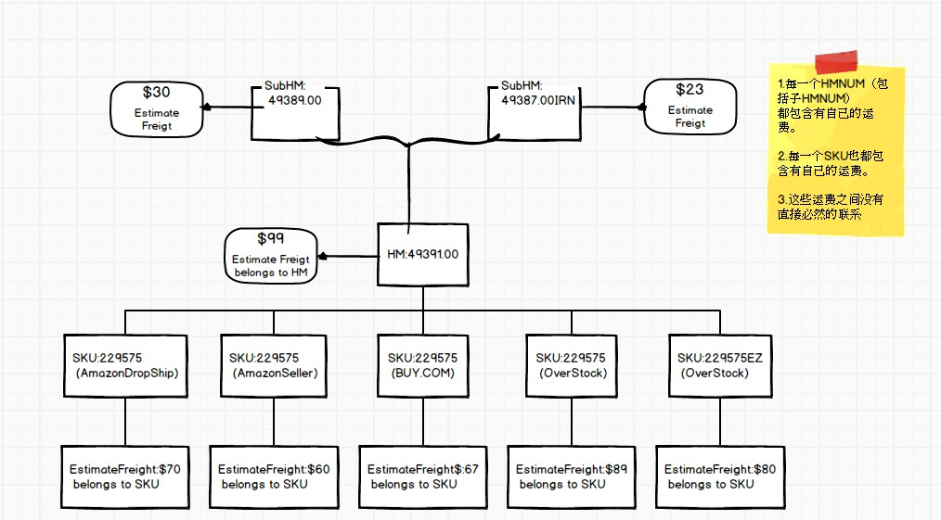

2014年5月20日16:10:24
出厂成本价：WebPO的产品单价 – 取自WebPO First Cost
海运费：产品通过海运到美国港口的参考运费 – 手动录入Ocean freight
美国本地陆运费：产品从港口运到美国仓库的参考运费 – 手动录入Drayage
手续费：产品从出厂到美国仓库期间所需要的参考手续费 – 手动录入USA Handling Charge

SkuOrder包含以下价格信息
成本价:HM#的出厂成本价+海运费+美国本地陆运费+手续费，此列数据为自动计算，如果有需要，可以把此列信息分为成本价+运费(名字自己想) – 自动计算 Landed Cost
快递费:每个网站发货的参考快递费 – 手动录入 Estimate Freight
我们提供给网站的价格: -- 手动录入 Selling Price
网站销售的价格: -- 手动录入 Retail Price
(Bonnie 2014/4/24 (周四) 16:32 Email)

2014年5月28日15:39:35
eCom HMNUM运费
1）：编辑情况下改字段不做任何变动
2）：新增（HMNUM）情况下，运费默认赋予当前SKU的运费（如果当前SKU运维为0，则赋予1），同时新增的HMNUM进入审核队列
下一步行动计划：

附录：

